Programa: conjunto de instrucciones que un ordenar entiende para realizar una actividad.

Ej: un procesador de texto carga, edita e imprime el texto

Algoritmo: los pasos a serguir para resolver el problema.

Diagrama de Flujo: representación gráfica de un algoritmo.

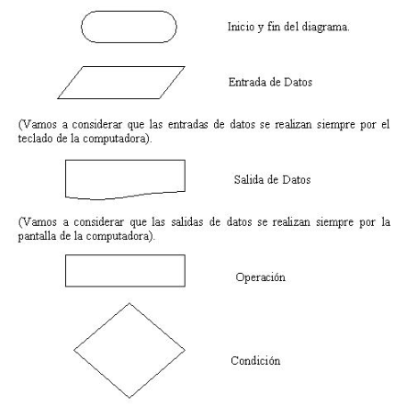

**Planteo de un problema utilizando diagramas de flujo.**

Para plantear un diagrama de flujo debemos tener muy en claro el problema a resolver.  
Ejemplo : Calcular el sueldo mensual de un operario conociendo la cantidad de horas trabajadas y el pago por hora.

Podemos identificar:

Datos conocidos:  
Horas trabajadas en el mes.  
Pago por hora.

Proceso:  
Cálculo del sueldo multiplicando la cantidad de horas por el pago por hora.

Información resultante:  
Sueldo mensual.

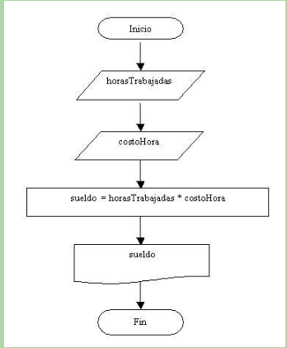

Lenguaje de programación: conjunto de instrucciones que son interpretadas por una computadora para realizar una actividad.

Variable: deposito que tiene un valor , pertenece a un tipo y tiene un nombre.

Tipos de variable:  
Una variable puede almacenar:  
- Valores Enteros (100, 260, etc.)  
- Valores Reales (1.24, 2.90, 5.00, etc.)  
- Cadenas de caracteres ("Juan", "Compras", "Listado", etc.)

Clase

public class SueldoOperario {

}

-Comienza mayúscula , no con numero , sin espacios

Funcion Main : es la primera en ejecutarse

public static void main(String[] ar) {

}

Usar mas de una clase:

-debemos importar las clases que queremos usar. Las clases se encuentran dentro de un paquete . Para usarla se debe crear un objeto de la clase.

import java.util.Scanner;

crear objeto

Scanner teclado=new Scanner(System.in);

Proceso: proyecto-clase –funcion main

# Jerarquía

Proyecto-paquete-clases

# Tipos Datos

int horasTrabajadas;

float costoHora;

float sueldo;

## Pantalla

**Mostrar**

System.out.println(“HOLA MUNDO”);

**Insertar Datos**

System.out.println("Ingrese la cantidad de horas trabajadas por el empleado:");

cantidadHoras=sc.nextInt();

## Variable

**Declaracion**

int cantidadHoras;

**Asignar valores**

Int sueldoTotal=cantidadHoras*sueldoHora;